МУНИЦИПАЛЬНОЕ КАЗЕННОЕ УЧРЕЖДЕНИЕ КУЛЬТУРЫ
«НАУРСКАЯ ЦЕНТРАЛИЗОВАННАЯ БИБЛИОТЕЧНАЯ СИСТЕМА»
366128 ЧР, Наурский район, ст. Наурская, ул. Лермонтова 39 Тел/факс (871-43) 2-22-49

«25» декабря 2019 год
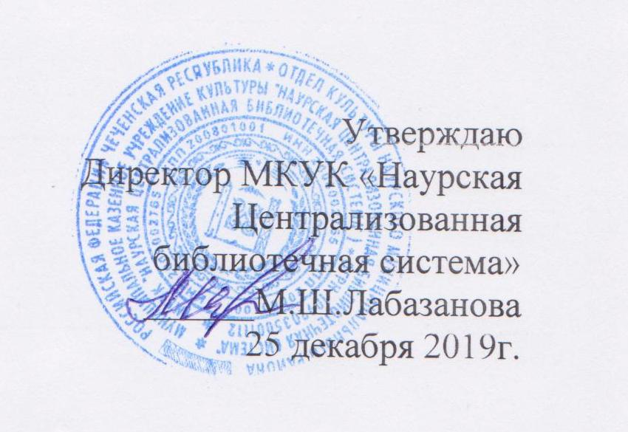

ОТЧЕТ
о работе МКУК «Наурская ЦБС» по противодействию коррупции
за 4 квартал 2019 года

19 октября Калиновская библиотека - филиал №1 провела урок «Коррупция социальное явление, опасность будущего» для студентов «Калиновского техникума механизации сельского хозяйства» (КТМСХ). Цель мероприятия – воспитание у молодого поколения антикоррупционного мировоззрения и понимания, что противостояние коррупции дело всего общества и каждого человека, в частности. В ходе мероприятия студенты узнали об этом сложном явлении, который затрагивает все страны и регионы и о том, что коррупция подрывает государственный строй и останавливает развитие любой страны, даже самой развитой. В заключении Бугутуева Э.Ш. привела некоторые статьи из Федерального закона РФ. «О противодействии коррупции».
Присутствовало – 18 человек.
15 октября в школе Фрунзенская библиотека-филиал №13 провела час информации «Давайте жить честно» для учащихся старших классов. Честный человек- это человек, который старается говорить правду, поступать честно и справедливо. А справедливый человек умеет различать где правда, а где ложь. Поступая честно, по отношению к людям он проявляет уважение к окружающим и сам заслуживает уважения.
Присутствовало 21 человек.

28октября в Ищерской библиотеке-филиал №4 беседа - обсуждение «Коррупция: иллюзия или реальность». Согласно ООН 9 декабря является международным днем борьбы с коррупцией. Коррупции могут и должны противодействовать государство, бизнес, СМИ, международные и иностранные организации. Но мы понимаем, что противостояние коррупции - дело всего общества, каждого из нас. Присутствующим на мероприятии рассказали об истории коррупции в России. Ведущая мероприятия рассказала о противодействии коррупции в Российской Федерации и предложила рассмотреть отдельные возможные случаи коррупции и обсудить меры по нейтрализации или минимизации проявлений коррупции. В рамках мероприятия были представлены данные исследования Всероссийского центра общественного мнения об отношении россиян к коррупции и статистика преступлений коррупционной направленности за 2018 год в России. В заключении каждому из присутствующих были розданы памятки «Стоп: Коррупция!» Присутствовало 20 человек
В рамках мероприятий по антикоррупционному воспитанию подрастающего поколения 8 октября в Николаевской библиотеке-филиал №6 прошлаакция по распространению буклетов «Коррупции –НЕТ!». Всем читателям библиотеки были вручены агитационные буклеты о вреде коррупции и мерах по ее воздействию. Всего было роздано 37 буклетов.
Присутствовало-37 человек
31 октября НЦРБ был проведен час общения: «Легче жить честно» слушателям рассказали об исторических корнях коррупции, о том, что является взяткой, а что подарками. В рамках мероприятия был показан видео ролик и проведен обзор книг с книжной выставки «Мир твоих прав».
Присутствовало 29 человек
С 18 по 23 ноября в Николаевской библиотеке-филиал №6 действовала книжная выставка «Коррупция в произведениях художественной литературы», рассказывающая о фактах взяточничества и мздоимства. Это произведения Н.А.Грибоедова, И.Крылова, Н.В.Гоголя, А.С.Пушкина и других русских писателей. У выставки библиотекарь провела беседу с учащимися старших классов. Библиотекарь сказала, что русская литература всегда была зеркалом, отражающим явления общественной жизни. Практически ни один русский писатель не обходит эту тему стороной. Нужно только задуматься, насколько острой является проблема коррупции, чтобы целый ряд писателей поднимали ее в своих произведениях.

Присутствовало -22 человека.

13 декабря. «Коррупция - глобальная проблема современности» под таким заголовком библиотека-филиал №9 совместно с Администрацией с/п провели информ. - экскурс. На мероприятие были приглашены жители села разных возрастных групп. Предметом обсуждения была тема коррупции, ее последствия и противодействие коррупционным преступлениям. Управляющая делами с/п Д. Мессиева познакомила присутствующих с основами федерального закона «О противодействии коррупции» от 25 декабря 2008 года. Ведущие мероприятия, рассказали о противодействии коррупции в Российской Федерации и предложили посмотреть видеоролик «Стоп коррупция», где рассматривалась роль МФЦ как одного из ключевых факторов снижения коррупции, который является бесплатным посредником между заявителем и необходимой инстанцией, ограничивая, таким образом, от неправомерных действий чиновников. Цели мероприятия: Углубление теоретического уровня познания граждан такого явления, как коррупция, причин возникновения, факторов, способствующих ее развитию. Развитие навыков работы нормативно-правовыми документами. Воспитание активной жизненной позиции, усвоение практических мер по борьбе с коррупцией.

Присутствовало-50 человек

12 декабря Калиновская сельская библиотека-филиал №1 провела обзор «СМИ о коррупции!», среди учащихся студентов Калиновского техникума механизации сельского хозяйства (КТМСХ). В ходе обзора, библиотекарь представила материал освещающий тему коррупции, из статей периодических изданий; «Терская правда», «Российская газета», «Аргументы и факты», а также интернет материал по вопросам профилактики и противодействия коррупционным проявлениям. Студенты узнали о правах и обязанностях, а также о необходимости противодействия коррупционным проявлениям.
Присутствовало -12человека
24 декабря Ищерская библиотека-филиал №4 провела экспресс-опрос «Что ты думаешь о коррупции?» с целью выявления отношения простых людей к проявлению коррупции в обществе и эффективности борьбы с ней. О позитивных результатах работы в этом направлении сегодня говорят 55 % граждан, тогда как об ухудшении ситуации – 13%. После проведенного опроса библиотекарь провела обзор периодики, познакомила граждан с реальным положением вещей в сфере борьбы с коррупцией в нашей республике и в стране в целом.
Присутствовало – 6 чел.
08 декабря в Алпатовской библиотеке-филиал №5 был проведен правовой час «Борьба с коррупцией дело каждого». В ходе встречи участники обсудили , что такое коррупция, узнали о статьях федерального закона, о том какие методы борьбы с ней предпринимает руководство Чеченской Республики и правоохранительные органы власти. Все участники мероприятия получили памятки с указанием видов коррупции и формах борьбы с ней.
Присутствовало – 8 чел
03 декабря в преддверии Международного дня борьбы с коррупцией, Левобережненская библиотека-филиал №9 совместно с СОШ провела для учащихся 10 класса средней школы правовой урок «Коррупция - социальное явление и социальная опасность». В ходе мероприятия школьники выяснили виды и причины коррупции, разобрали на примерах из жизни разные ситуации, связанные с взятками, мошенничеством. Учащиеся познакомились с произведениями художественной литературы 19-20 веков, в которых раскрыта тема коррупции – «Мертвые души» Н. Гоголя, Сказки Салтыкова-Щедрина. Была представлена литература о мздоимстве и казнокрадстве, в произведениях русских писателей: «Путешествие из Петербурга в Москву» А. Радищева, пьеса Н. Островского «Доходное место», и стихотворений В. Маяковского «Гимн взятке» и «Взяточники». Участники правового урока подчеркнули значимую пользу от подобных просветительских мероприятий, поскольку систематическое обсуждение имеющихся проблем в сфере противодействия коррупции позволяет не только повысить правовую грамотность, но и более эффективно защищать конституционные права и свободы граждан.
Присутствовало-47 (дет 21).
Ко Дню борьбы с коррупцией 09 декабря в Капустинской библиотеке-филиал №10 была проведена беседа «Эта многоликая коррупция». В ходе беседы сотрудник библиотеки рассказала о том какой вред коррупция наносит обществу в целом и каждому из нас.
Присутствовало - 6 чел от 15 до 30 лет
4 декабря в Ново-Солкушинской библиотеке-филиале №12 проведен час информации «Вместе против коррупции», приуроченный к Международному дню борьбы с коррупцией. Участники поговорили о причинах возникновения коррупции, познакомились с понятиями «Коррупция», «Вымогательство», «Взяточничество». Рассматривали ситуации из жизни и, используя статьи ФЗ «О противодействии коррупции», отвечали на вопросы: о какой форме коррупции идет речь и каковы вредные последствия данного поступка. О том, какое наказание несут коррумпированные граждане в разных странах мира, подростки узнали из интеллектуальной игры «Верю - не верю!».
Присутствовало – 12 чел.

Зав. МБО МКУК «Наурская ЦБС» Молочаева Л.Г.

